Учитель русского языка и литературы
МБОУ – Гимназии №5
Шемечко Анжелика Ярославовна

Урок по развитию функциональной грамотности «Н.В. Гоголь «Ночь перед Рождеством». Жанровые особенности. Сюжет. Персонажи». Литература. 5 класс. 14.11.2025
Цели урока: познакомить обучающихся с произведением Н.В. Гоголя "Ночь перед Рождеством", раскрыть основной сюжет и рассказать о главных героях повести, показать сочетание реального и фантастического в произведении, позволить ученикам проявить свою креативность и артистические навыки во время размышления о главных мотивах и символах произведения.
Задачи урока:
- познакомить обучающихся с произведением Н.В. Гоголя "Ночь перед Рождеством";
-рассмотреть основные сюжетные линии и ключевые моменты повести;
- обратить внимание на особенности главных персонажей повести: Вакулы, Оксаны, черта и других;
- проанализировать характер, мотивацию и действия каждого из героев;
- попытаться разобрать особенности языка и стиля Гоголя;
- побудить учеников к творческому восприятию произведения, созданию своих рисунков, историй, вдохновленных повестью.
Планируемые образовательные результаты:
Предметные: совершенствование умений анализировать текст, развитие навыков выразительного чтения.
Метапредметные:
Познавательные: ориентироваться в учебнике; отвечать на вопросы учителя; находить нужную информацию в учебнике; обобщать, делать выводы;
Регулятивные: организовывать свое рабочее место; овладевать способностями понимать учебные задачи урока, оценивать свои достижения
Коммуникативные: проявлять готовность вести диалог; участвовать в коллективном обсуждении.
Личностные: осознавать эстетическую ценность русской литературы
Методы / формы обучения – наблюдение над языком, поисковый метод / индивидуальная, работа в группе.
Оборудование: мультимедийная презентация.

Ход урока.
I.Организационный этап.
II.Актуализация знаний.
III.Целеполагание.
IV.Этап усвоения новых знаний.
1.Краткий рассказ о Н.В. Гоголе как писателе.
Учитель: «Итак, кто же такой Николай Васильевич Гоголь? Николай Васильевич Гоголь – это волшебник в мире русской литературы. Представьте, что у вас в книге есть и настоящие герои, и волшебные существа, и много смешных историй. Гоголь умел так рассказывать истории, что читатель и смеется, и задумывается.
Родился он на Украине, и многие из его рассказов и повестей повествуют о жизни там. Вы, возможно, слышали о такой истории, как "Ночь перед Рождеством", где влюбленный молодой человек пытается завоевать сердце девушки с помощью волшебства.
Гоголь был настоящим мастером своего дела, и его книги читают во всем мире. Он показывал, что русская литература – это не только красивые истории, но и глубокие мысли о жизни, людях, добре и зле».
2.Сообщение учащегося о жизни и творчестве Н. Гоголя- проверка домашнего задания.
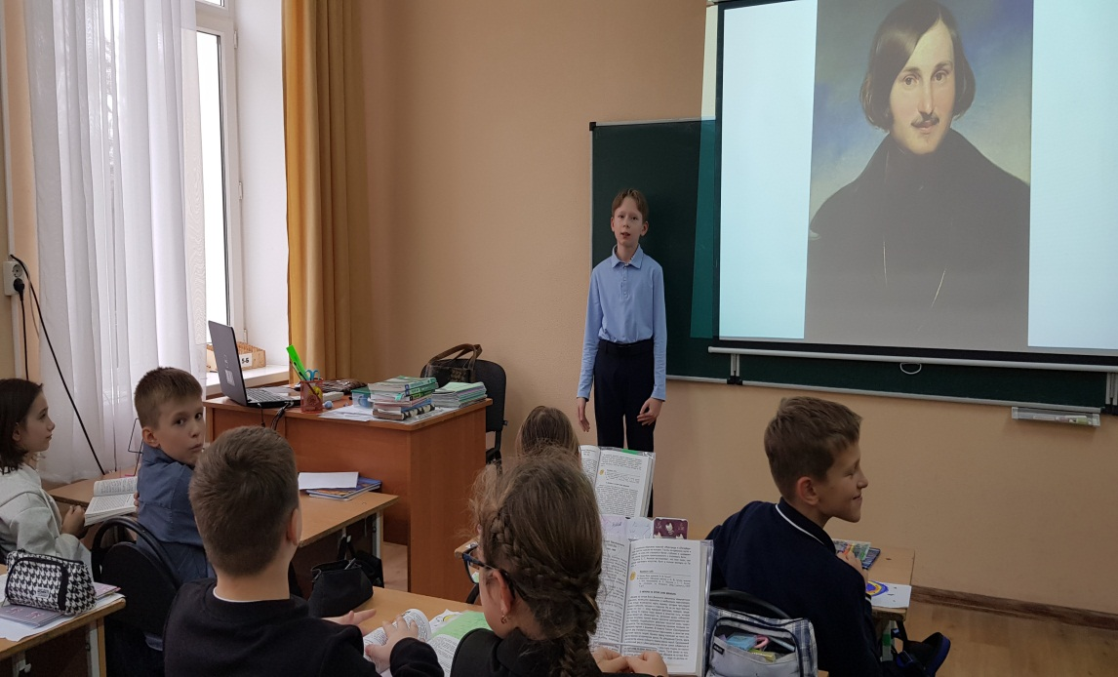
3.Обсуждение с учениками: что такое рождественская ночь и какие сказки или истории они знают, связанные с этим праздником.
Учитель: «Итак, ребята, знаете ли вы, что такое рождественская ночь?»
Ученики высказывают свои варианты ответа.
Учитель: «Молодцы! А читали ли вы какие-нибудь сказки про Рождество?»
Ученики высказывают свои варианты ответа.

4.Рассказ учителя с элементами беседы о любви кузнеца Вакулы к красавице Оксане и о его приключениях ради исполнения ее каприза.
Учитель: «Представьте себе деревушку, где живет кузнец по имени Вакула. Он очень сильный и умелый, но у него есть одна слабость - он безумно влюблен в девушку Оксану. Оксана очень красива и знает о своей красоте, поэтому часто капризничает.
Однажды Оксана, чтобы подшутить над Вакулой, сказала ему, что станет его женой только в том случае, если он принесет ей черевички, которые носит сама царица! Представляете, какие это должны быть черевички? Вакула решает, что ради любви готов на все и отправляется в удивительное и опасное приключение, чтобы выполнить просьбу Оксаны.
В его путешествии будет много интересного: встреча с чертом, путешествие на другой конец страны и даже визит к самой царице! Все это он делает ради того, чтобы завоевать сердце своей возлюбленной».
Учитель: «Ребята, как вы думаете, почему Вакула готов на столько трудностей ради Оксаны?»
5. Знакомство с литературоведческими понятиями: жанр, сюжет и персонажи художественного произведения. Обучающиеся записывают в тетрадях.
6.Учитель: «Итак, давайте поближе познакомимся с каждым из героев. Работа в группах .
Представьте себе человека, который может сделать из обычного куска железа настоящее произведение искусства. Этот человек – Вакула, кузнец из украинского села.(1 группа характеризует героя с опорой на текст).
А теперь представьте себе девушку, которая, как солнце, славится на всю деревню своей красотой. Это Оксана (2 группа характеризует героиню с опорой на текст).

Черт в этой истории - необычный и довольно забавный персонаж, несколько похожий на хитрого обманщика из сказок (3 группа характеризует героя с опорой на текст).

V.Физкультминутка.
VI. Творческая работа.
«Рождественская открытка».
Учитель: «Рождество — это время волшебства, праздника и чудес. В "Ночи перед Рождеством" Гоголь передает атмосферу этого особенного времени. Создайте рождественскую открытку, вдохновившись атмосферой повести. На открытке должен быть рисунок, связанный с событиями или персонажами из повести. Это может быть Вакула на спине черта, красавица Оксана или волшебная звездная ночь над деревней. Напишите пожелания, которые бы один из героев повести мог послать своим друзьям или родным на Рождество».
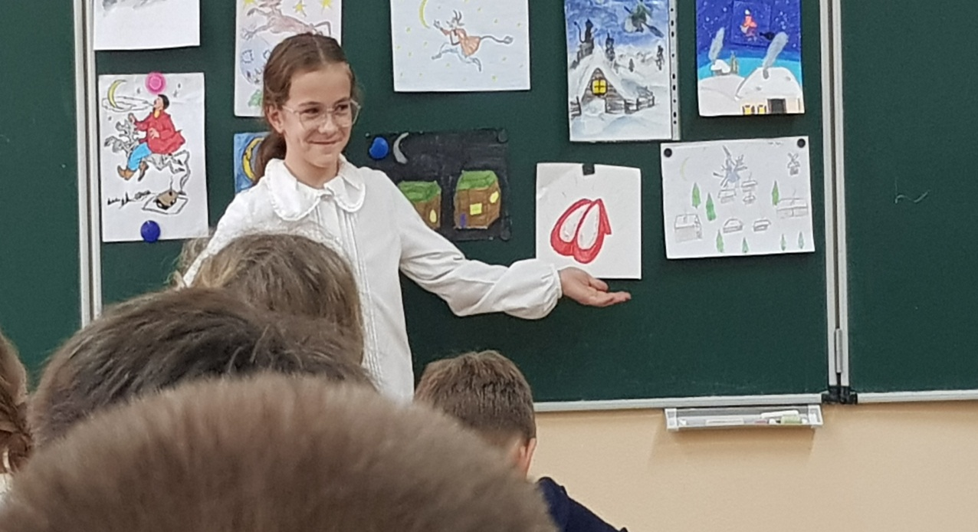
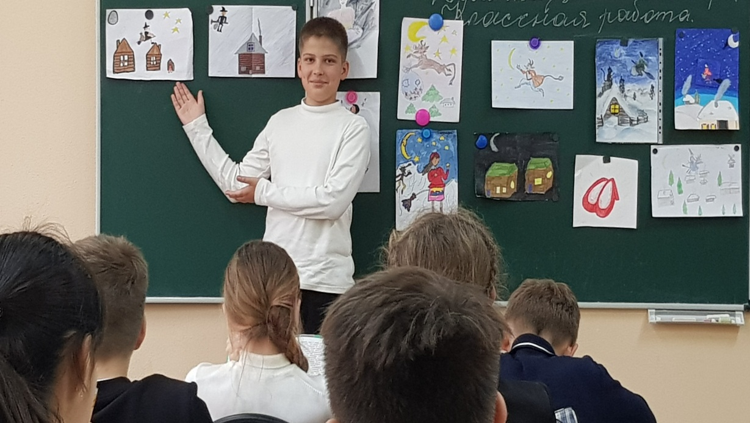
VII. Подведение итогов. Продолжить фразу:
Я узнал…
Я научился…
Я смогу…

VIII. Домашнее задание.
Стр.111-выучить наизусть отрывок ("Морозило сильнее, чем с утра... ведьма верхом на метле...").

